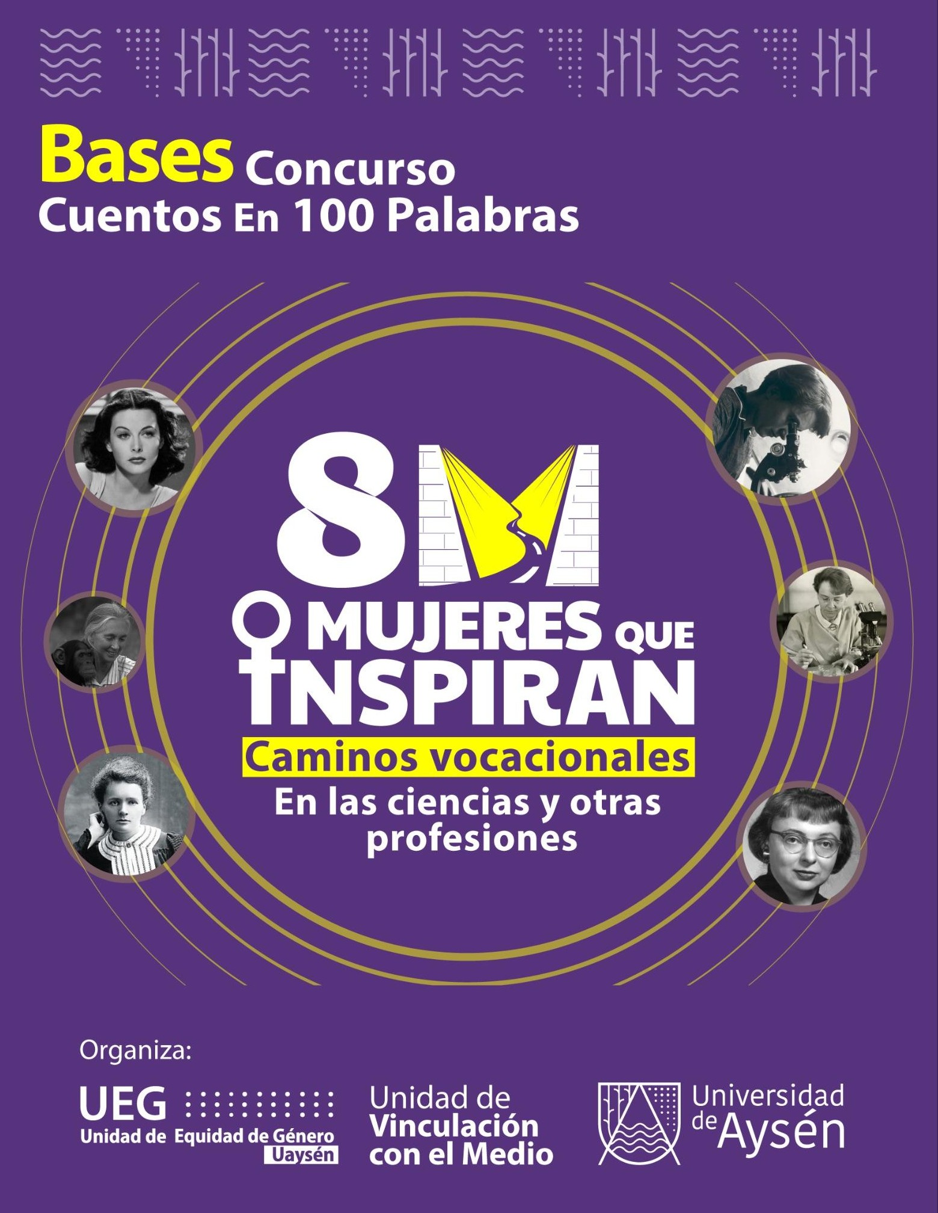

**BASES CONCURSO DE CUENTOS Y POESIA**

**EN 100 PALABRAS “MUJERES QUE INSPIRAN”**

# Descripción

La Unidad de Género e Inclusión de la Universidad de Aysén invita a toda la comunidad universitaria (estudiantes, personal de colaboración y personal académico) a participar del Concurso de Cuentos y Poesía en 100 Palabras “Mujeres que Inspiran”. La postulación comienza el 14 de marzo y se extiende hasta el 26 de marzo de 2025, a las 23:59 horas.

# Objetivo General

El objetivo de este concurso es visibilizar a mujeres que hayan inspirado a otras personas a seguir sus vocaciones científicas y/o profesionales, a continuar estudios superiores o a desarrollarse como personas en las distintas áreas del arte, la cultura, el deporte, entre otras.

# Bases

1. Las obras deben ser inéditas y en español y pueden ser de ficción o de la vida real.
2. Los/las postulantes deben ser chilenos/as o extranjeros/as residentes en Chile y deben ser parte de la comunidad universitaria, ya sea estudiantes, personal de colaboración o personal académico.

# Formato de Envío

1. Cada participante puede presentar un máximo de 2 obras.
2. La temática del concurso es Mujeres que Inspiran, visibilizando a mujeres que inspiren o hayan inspirado a otras personas a seguir sus vocaciones científicas y/o profesionales, a continuar estudios superiores o a desarrollarse como personas en áreas de interés.
3. Los cuentos no deben superar las 100 palabras, sin contar el título. Letra Times New Roman 12, justificado, formato carta, espacio sencillo.
4. Los poemas no deben superar las 100 palabras, sin contar el título. Letra Times New Roman 12.
5. Las obras deberán ser enviadas al correo electrónico [genero@uaysen.cl](mailto:genero@uaysen.cl) en formato digital (Word) e indicando: Nombre completo, edad, dirección, teléfono, correo electrónico. Si postula más de un cuento y/o poesía debe enviarse en archivos separados.
6. En el asunto del correo debe señalar: Concurso “Mujeres que inspiran”

# Plazos del Concurso

1. El plazo de recepción será desde el viernes 14 de marzo de 2025 y cerrará impostergablemente el miércoles 26 de marzo del mismo año, a las 23:59 horas.

# Jurado

1. El jurado seleccionará cinco cuentos y/o poesías finalistas, de los cuales dirimirá un Primer Lugar, un Segundo Lugar, un Tercer Lugar y dos menciones honrosas.
2. El jurado estará compuesto por:
   * Una representante de la Unidad de Género e Inclusión.
   * Un/a representante de la Dirección de Vinculación con el medio.
   * Un/a representante de la Dirección Académica.

# PREMIOS

1. El jurado otorgará los siguientes premios:

* Primer lugar: galvano + pack de libros regionales + lápiz y libreta Universidad de Aysén.
* Segundo lugar: galvano + pack de libros regionales.
* Tercer lugar: galvano + pack de libros regionales.
* Primera mención honrosa: 1 libro regional + 1 diploma.
* Segunda mención honrosa: 1 libro regional + 1 diploma.

# Pauta de evaluación:

|  |  |  |
| --- | --- | --- |
| **Ítem** | **Puntuación** | **Descripción** |
| **Valoración técnica** | **70 pts.** | Los/as miembros del jurado tendrán presente el estilo, el lenguaje y la coherencia interna de la obra, tanto como el manejo de los recursos retóricos. Se valorará la innovación y uso de técnicas propias del género.  Además, se tendrá en cuenta el uso de un léxico adecuado al tema, una sintaxis, puntuación y ortografía excelente. |
| **Contenido de la obra** | **30 pts.** | Los/as miembros del jurado valorarán las cualidades de la propuesta de contenido de la obra. Se valorará su aporte a la promoción de la igualdad de género y a la valoración de las mujeres como referentes en los distintos ámbitos del conocimiento. |
| Total | **100 pts.** | |

1. Los 3 cuentos y/o poesías ganadoras y las menciones honrosas serán difundidos por diferentes medios y soportes de la Universidad de Aysén.
2. Los cuentos y/o poesías deben tener el carácter de originales (de autoría propia) e inéditos (no haber sido publicados antes en cualquier formato). En caso de infringir lo anterior, el/l
3. a participante será plenamente responsable por todo tipo de daños y será descalificado inmediatamente.

Aquellos trabajos que no cumplan con dichos requerimientos o que presenten problemas en los archivos quedarán automáticamente fuera de concurso.

1. La premiación se realizará el día 01 de abril de 2024. Se responderán preguntas y se recibirán obras a través del correo [genero@uaysen.cl](mailto:genero@uaysen.cl)